Imagen Digital

# Ejercicio 1: Conceptos teóricos de imagen digital

Tomando como guía el documento “Imagen Digital - Conceptos.pdf” y apoyándote en la documentación que puedas encontrar en Internet, contesta a las siguientes cuestiones:

1. Realiza una comparativa de las características principales de los siguientes formatos de imagen:

BMP: Es la extensión otorgada por Windows a esos archivos. El formato padre de varios de los ya nombrados, obviamente depende 100% de los píxeles y su información

JPG: Un formato de imagen con pérdida de calidad, pero que es un tipo de imagen que no pesa demasiado.

GIF: Permite unir varios cuadros para formar una animación.

PNG: La principal característica de este formato es que .PNG permite el uso de transparencias con bastante profundidad, ya sea completa o en ciertos píxeles utilizando diferentes canales.

WEBP: Formato de compresión de imagen desarrollado por Google y que se ha convertido en una de sus principales recomendaciones a la hora de desarrollar webs, tanto en imágenes estáticas como animaciones consigue reducciones de peso por encima del 30%.

SVG: Trabaja en XML describiendo imágenes tanto estáticas como animadas, su ventaja era ser totalmente escalable sin ningún tipo de pérdida de calidad.

Sobre cada formato, debes especificar, al menos:

* Si es comprimido o no, y en caso de serlo, si es con pérdida o sin pérdida.
* Si es vectorial o de mapa de bits.
* Si admite transparencia.
* Justificaría si se utiliza en el contexto de la web, para qué y sus ventajas frente al resto.
* Código HTML5 necesario para introducir una imagen en ese formato en una web.

1. **¿Cuánto ocupa una imagen JPG de 60x60 píxeles con una profundidad de color de 24 bits? Justifica tu respuesta.**

Se calcula multiplicando la resolución 60x60 = 4800 pixeles por pulgada con 24 bits de profundidad que equivalen a 16.777.216 colores distintos.

1. **El modo RGB, ¿cuántos bits de profundidad de color tiene? ¿Cuántos colores en total?**

8 bits de profundidad, con un total de 255^3 posibilidades de colores

1. **El modo RGBA, ¿cuántos bits de profundidad de color tiene? ¿Cuántos colores en total?**

16 bits de profundiad con una posibilidad de 255^4 colores

1. **¿Qué es el “Modo CMYK”? Indica si se utiliza en la web o en otros ámbitos, así como la profundidad de color que puede ofrecer.**

Acrònim anglès de Cyan Magenta Yellow Black (cian, magenta, groc i negre). CMYK és un model de sostracció de color utilitzat per a la formació de colors secundaris. Aquest model està basat en la mescla de pigments dels colors següents per fer-ne de nous: cian, magenta, groc i negre. El seu ús generalitzat es dona en el context de les arts gràfiques. Les impremtes òfset imprimeixen, generalment, en aquests quatre colors més tintes planes especials.

# Ejercicio 2: Introducción al GIMP (opcional)

Estas prácticas son opcionales, para familiarizarte un poco con GIMP si no lo has usado nunca. No van para nota.

1. Realiza la “Practica GIMP 1”.
2. Realiza la “Practica GIMP 2”

# Ejercicio 3: Crear un logotipo con GIMP

1. Sigue los pasos del documento “My first logo.pdf” para crear un logotipo. No hay que hacer los ejercicios del documento. Lo que se entregará es:
   1. Los archivos del proyecto GIMP una vez terminado. Habrá que comprimirlos con ZIP y subirlos al Classroom.
   2. El archivo de la imagen del logotipo. (Pégalo también a continuación.



* 1. Rellena la siguiente cuadrícula con el logotipo:

|  |  |  |  |  |  |  |  |  |  |  |  |  |  |  |  |  |  |  |  |
| --- | --- | --- | --- | --- | --- | --- | --- | --- | --- | --- | --- | --- | --- | --- | --- | --- | --- | --- | --- |
|  |  |  |  |  |  |  |  |  |  |  |  |  |  |  |  |  |  |  |  |
|  |  |  |  |  |  |  |  |  |  |  |  |  |  |  |  |  |  |  |  |
|  |  |  |  |  |  |  |  |  |  |  |  |  |  |  |  |  |  |  |  |
|  |  |  |  |  |  |  |  |  |  |  |  |  |  |  |  |  |  |  |  |
|  |  |  |  |  |  |  |  |  |  |  |  |  |  |  |  |  |  |  |  |
|  |  |  |  |  |  |  |  |  |  |  |  |  |  |  |  |  |  |  |  |

1. Integra el logotipo en el Proyecto Transversal. Haz una captura de pantalla del resultado.

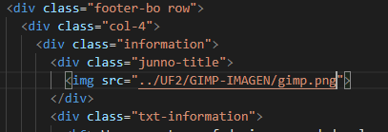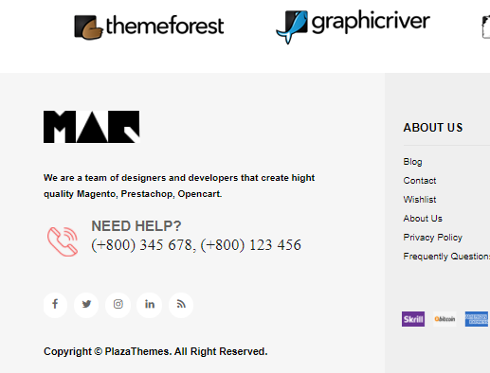

# Ejercicio 4: SVG

1. **HTML5 integra de forma nativa la posibilidad de crear gráficos SVG (Scalable Vector Graphics). Consulta el siguiente enlace y crea un logo básico con tus iniciales.**

<https://www.w3schools.com/html/html5_svg.asp>

**Adjunta una captura con el logo y al código HTML5 creado.**

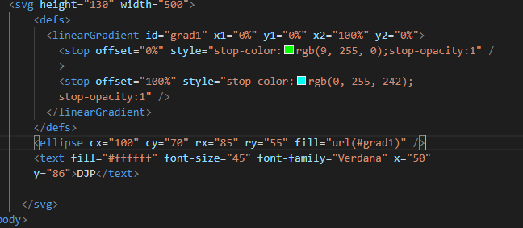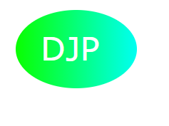

1. **Integra el logotipo SVG en el Proyecto Transversal. Haz una captura de pantalla del resultado.**

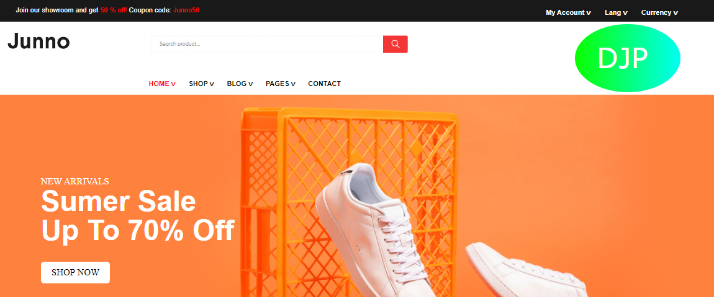

# Ejercicio 5: Imágenes del Proyecto Transversal

1. **Asegúrate de que todas las imágenes del Proyecto Transversal están insertadas correctamente en el HTML. En concreto, tienes que tener en cuenta:**
   1. **Formatos de la imagen: la imagen se tiene que transferir entre el servidor y el navegador, por lo que cuanto más pequeña sea, mejor, siempre y cuando tenga buena calidad al tamaño máximo que se va a ver en la página.**

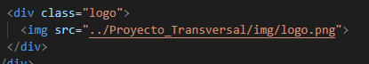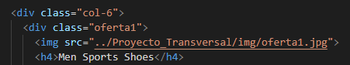

* 1. **Todos los estilos de las imágenes tienen que especificarse, si se especifican, con CSS, incluido el ancho y el alto. No debería haber <img width=”” height=”” …>. Recuerda que no es obligado poner el ancho y el alto de cada imagen, y si la imagen es *responsive* su tamaño variará. Solo se pone cuando es necesario).**

